日科協2019-070

　　　　　　　　　　　　　　　　　　　　　　　　　　　　　　2019年7月吉日

**会　員　各　位** 一般社団法人 日本科学機器協会

技術委員会

**科学機器学習教室2019-2**

**『科学機器と真空利用、真空ﾎﾟﾝﾌﾟ、真空計測器と真空関連機器』**

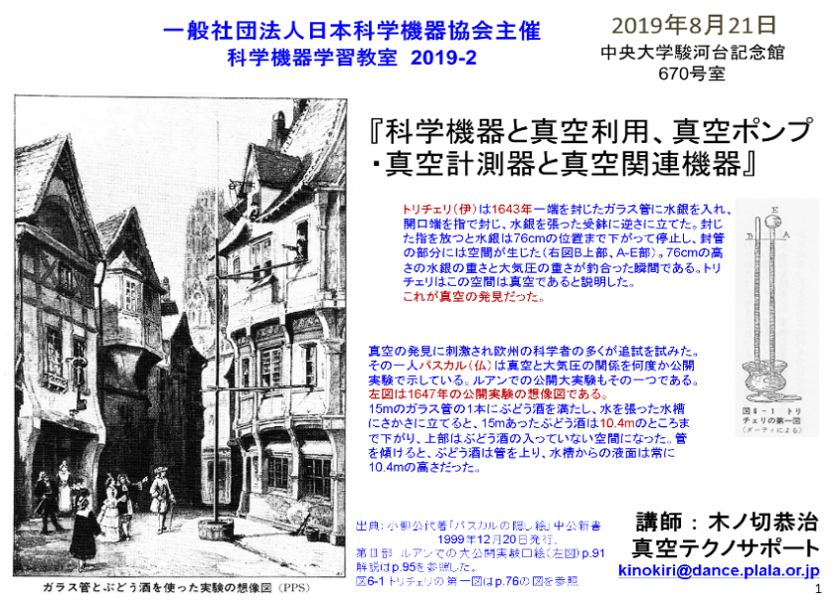

科学機器学習教室は、会員企業の新人社員教育やスキルアップ、業界人としての基礎知識を身につけたい方々を対象に10年以上亘り、開催しております。

テキストは多くの画像と解説文で構成し、講義では分かり易く解説いたします。

このテキストは過去10年間毎年ブラシアップしてきたもので、レジュメとしてカラー印刷で配布、講義後は後々までもテキスト及び資料として使うことができます（概ね140ページ）。

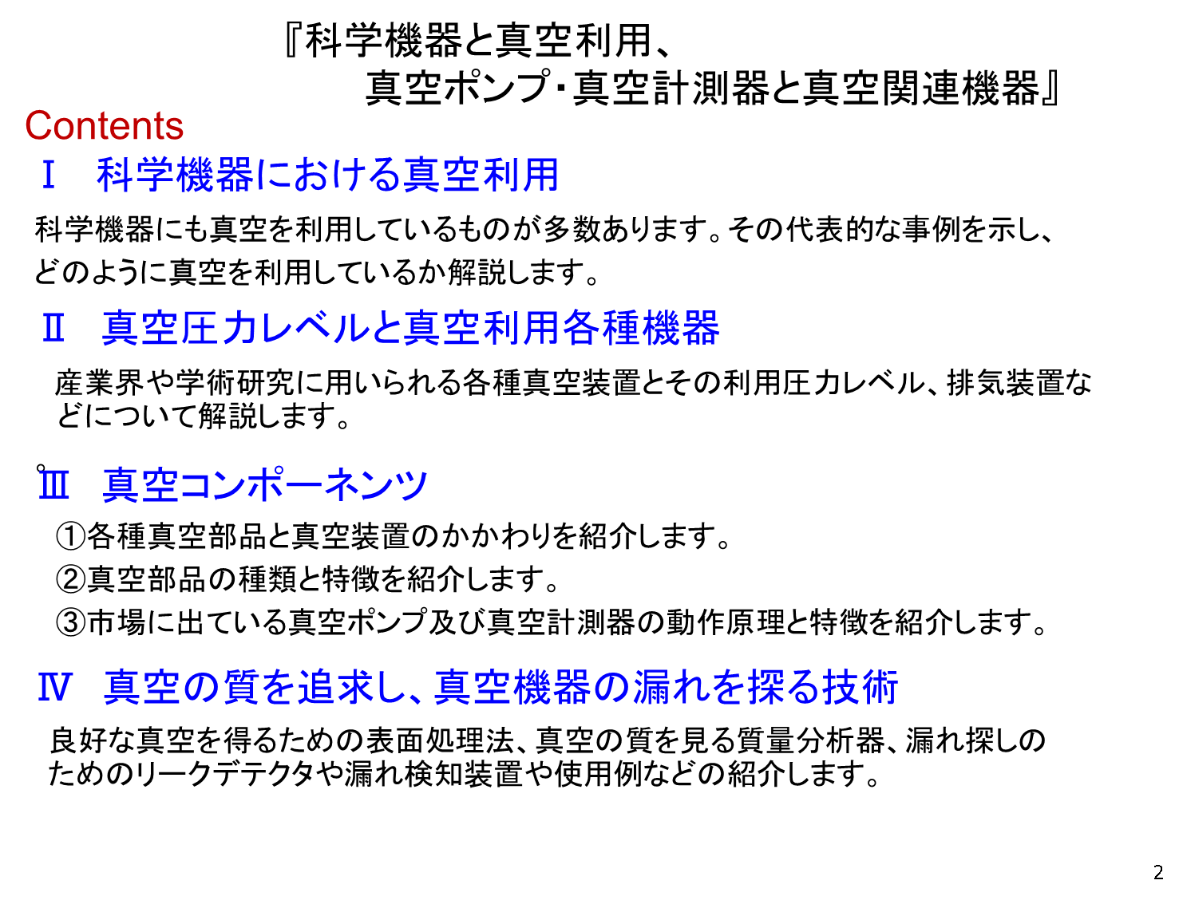

学習教室に関するお問い合わせ：

一般社団法人

日本科学機器協会／東京科学機器協会

　　　　　　事務局：　菅　武彦

　　　　　　Tel：03-3661-5131

　Fax：03-3668-0324

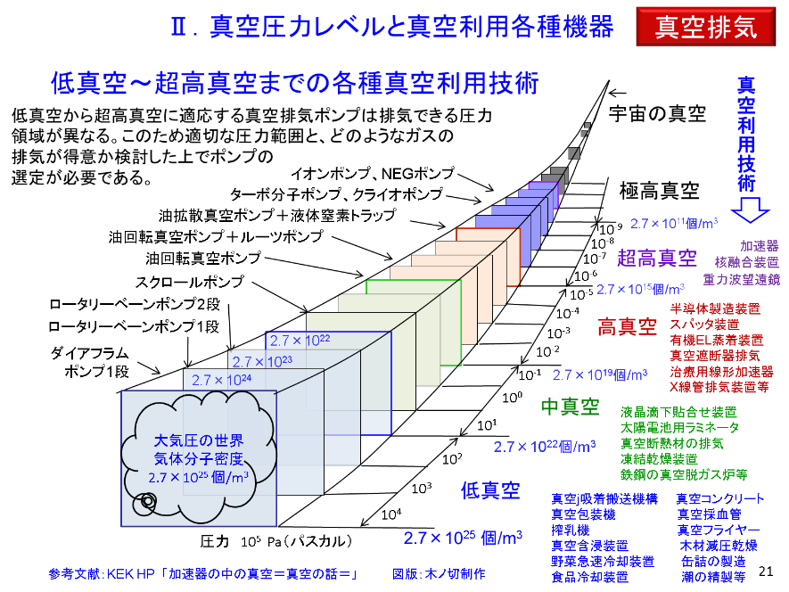

開催要項と申込み方法

〇日　時：2019年8月21日（水）

　　　　　13:00～17:00

〇会　場：中央大学駿河台記念館670号室

〇定　員：80名

〇参加費：お一人3,000円（振込）

〇支払い：請求書を発行します。

〇申込み：次頁の申込書に必要事項をご記入

の上メール、又はFaxにてお申込み

下さい。

〇締　切：7月31日（水）

１．日　時：2019年 8月21日（水）13：00～17：00　（受付12：45より）

２．会　場：中央大学駿河台記念館 670号室

３．講　師：木ノ切　恭治氏（真空テクノサポート代表、元日本真空工業会専務理事）

４．プログラム（講義内容は、多少の変更が入ることがあります）：

第１部 科学機器における真空利用

第２部 各圧力レベルの真空利用装置

第３部 真空コンポーネンツ

第４部 真空の質を追求し、真空機器の漏れを探る技術

５．定　員：先着80名　但し、定員に達し次第、締め切ります。

６．参加費：会員3,000円（請求書を発行）

※当日ご欠席の場合、参加費の返戻はいたしません、ご了承ください。

〇【受講証】をFAXいたしますので、当日受付にてご提示ください。

※申込み・お問合せ先：一般社団法人　日本科学機器協会　事務局（）

[E-mail](mailto:E-mail): [kan@sia-tokyo.gr.jp](mailto:kan@sia-tokyo.gr.jp)

TEL：03-3661-5131　**Fax：03-3668-0324**

必要事項をご記入の上、**7月31日（水）**迄に[E-mail](mailto:kan@sia-tokyo.gr.jp)又はFaxにてお申込みください。

御社名：

連絡担当者：（責任者名）

　〒　　　　―

　 住　所：

TEL：　 　　　　　　　　 　　　　FAX：

E-mail：

|  |  |  |
| --- | --- | --- |
|  | （ふりがな）  氏　　　　　名 | 所属・役職名 |
| 1 | （　　　　　　　　　　　） |  |
| 2 | （　　　　　　　　　　　） |  |
| 3 | （　　　　　　　　　　　） |  |
| 4 | （　　　　　　　　　　　） |  |

＊お申し込み多数の場合、この用紙をコピーしてご利用ください。